AEGIS - Исследование фундаментальных гравитационных свойств антиматерии
В эксперименте AEGIS - Antimatter Experiment Gravity Interferometry Spectroscopy - по изучению гравитационных свойств антиматерии и спектроскопии антиводорода в ЦЕРН предполагается впервые в мире провести измерения ускорения свободного падения свободных атомов антиводорода, а также получить данные по спектроскопии возбужденных состояний этих атомов с целью проверки CPT теоремы об эквивалентности свойств материи и антиматерии. Программой эксперимента предполагается проведение широкомасштабных исследований в области физики позитрония, которые включают в себя поиски новой физики в распадах или реакциях позитрония. Программа этих исследований была теоретически обоснована и предложена сотрудниками ИЯИ РАН. Экспериментальная регистрация отличия в величинах ускорения свободного падения атома водорода и атома антиводорода было бы важнейшим открытием в фундаментальных исследованиях в области физики элементарных частиц.
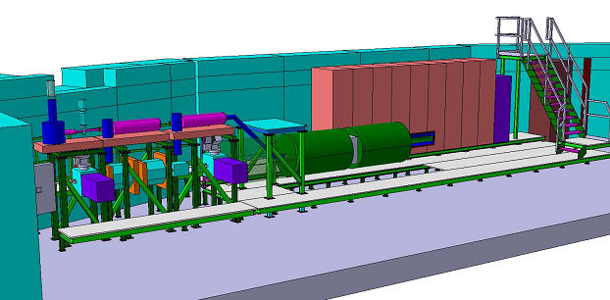
Общий проектный вид установки AEGIS
AEGIS является первым в мире экспериментом, использующим крупномасштабный многоцелевой детектор на антипротонном декселераторе в ЦЕРН, открывающим новые перспективы для исследования широкого круга фундаментальных проблем в области физики антиматерии и поиска новых явлений, лежащих за пределами Стандартной Модели физики элементарных частиц.
Для получения пучков атомов антиводорода необходимо синтезировать в установке большое количество атомов позитрония, который служит источником формирования холодных атомов антиводорода. Для решения этой задачи сконструирован при участии сотрудников ИЯИ РАН накопитель позитронов, состоящий из высокоинтенсивного радиоактивного источника позитронов, ловушки медленных позитронов и прецизионного соленоида. Создание накопителя выделено в отдельный под проект создания установки AEGIS.
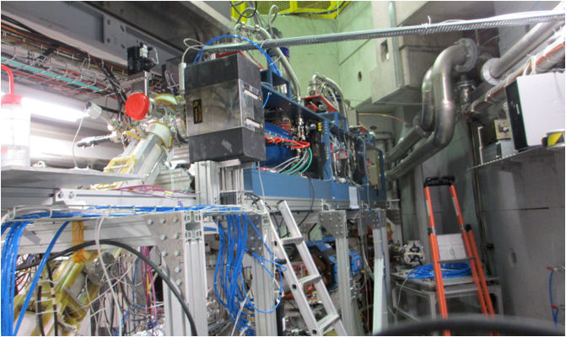

Общий вид накопителя позитронов в собранном виде с каналом транспортировки медленных позитронов (наклонный ионопровод на переднем плане) из накопителя позитронов в главный магнит установки.
Предложение ИЯИ РАН по формированию направленного пучка атомов антиводорода
В AEGIS предполагается осуществить формирование пучка атомов антиводорода ускорением антиатомов в высоковозбужденных состояниях в градиентном электрическом поле. Однако в этом методе неизбежны потери антиатомов, так как в высоковозбужденных состояниях будут возникать состояния с различными значениями электрического дипольного момента. По этой же причине распределение атомов по скоростям будет иметь большую ширину. Альтернативный метод формирования пучка атомов антиводорода был предложен сотрудниками ИЯИ РАН (А. Белов). Метод заключается в ускорении антипротонов импульсным электрическим полем наносекундной длительности непосредственно перед зарядово-обменными столкновениями антипротонов и атомов позитрония в высоковозбужденных состояниях. Сформированные в результате реакции перезарядки между антипротонами и позитронием атомы антиводорода, ввиду их гораздо большей массы, сохранят первичное направление движения антипротонов. Таким образом, на выходе из области формирования получится коллимированный пучок холодных атомов антиводорода. Схема такого способа формирования пучка атомов антиводорода по заключению совещания коллаборации, является очень перспективной. По решению коллаборации эта схема в настоящее время находится в стадии изучения и анализа.
Предложение ИЯИ РАН по поиску новой физики в распадах позитрония Получение большого количества атомов позитрония позволяет осуществить также поиск других редких процессов, таких как распад позитрония в два фотона за счет нового типа взаимодействия, нарушающего бозе-симметрию и известную теорему Ландау-Янга. В недавней работе сотрудников ИЯИ РАН С.Н. Гниненко , А.Ю. Игнатьева и В.А. Матвеева был проведен анализ такого типа взаимодействия. Получено выражение для вероятности двухфотонного распада. Проведённый анализ дает возможность приступить к проектированию нового эксперимента по поиску этого распада на AEGIS. Ожидаемая чувствительность AEGIS сравнима с ожидаемой на LHC, полученной из ограничений по поиску двухфотонного распада калибровочного бозона Z и/или нового тяжелого калибровочного бозона Z.
WWW.INR.RU 2001 © webmasters

